
Berg-Schueni
21.05.2026

Treffpunkt: Buchberg Engel

Organisation: Roger Hiltpold, Mobile 079 416 67 48 / lesondines56@bluewin.ch

Charakter: Leichte Wanderung auf gut begehbaren Wegen

Wanderroute: Buchberg – Rüdlingen - der Thur nach - Spargelhof – Flach Wesenplatz

Wanderzeit: ca. 3.30 Std. 11 Km ↑90m ↓ 210m

Kürzung: Ab Flach Unterdorf oder Wesenplatz ca. 35 Min.
Verpflegung: Wie üblich 🍌
Spargelhof Flach Spaltenstein ab 13.00 Reserviert / Menü auswählen
https://spargel.ch/

Anmeldung: bis Dienstag 05,05.2026 23Uhr
Lesondines56@bluewin.ch

Fahrplan: Es ist stets ratsam, Abfahrtszeiten und Gleisbelegung zu kontrollieren.
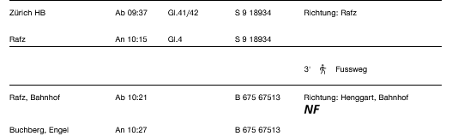

Ab für Chur
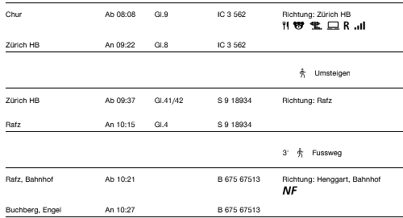

Rückfahrt: Ab Flach Wesenplatz jeweils XX.16 / XX.46


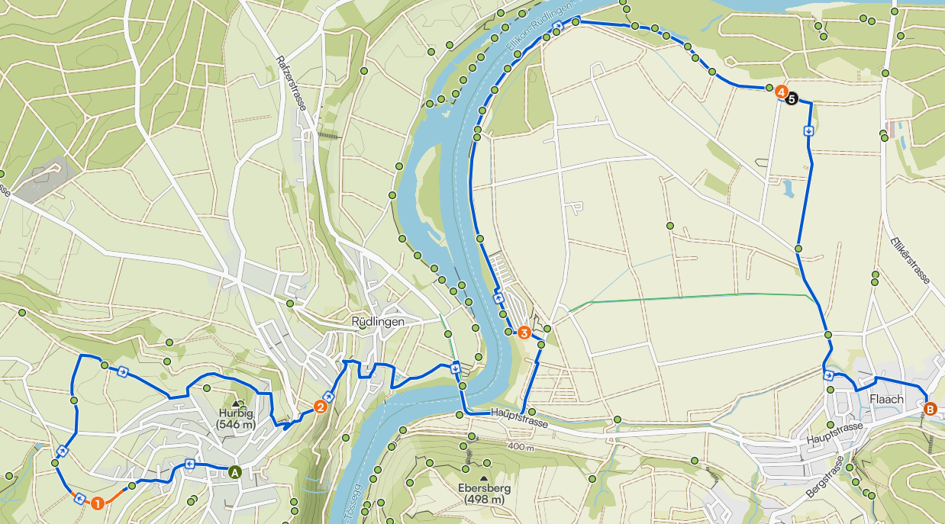

Risiken und Haftung
Die Wandergruppe namens „Berg-Schueni“ ist eine Interessengemeinschaft ohne Rechtsform und verzichtet explizit auf eine Wanderleitung. Die Teilnehmer sorgen selbständig dafür, dass sie über eine der Wandertour angepasste Ausrüstung verfügen und beurteilen für sich selbst, ob ihre körperliche Verfassung bezüglich Trittsicherheit und Leistungsfähigkeit den Anforderungen entspricht. Teilnehmer, die Notfallmedikamente auf sich tragen, informieren sinnvollerweise ihre Wanderkameraden über deren Aufbewahrungsort und Anwendung für den Fall, dass sie sich nicht selbst damit versorgen können.
Der Abschluss einer Unfallversicherung und einer Privathaftpflichtversicherung zwecks Verminderung der persönlichen finanziellen Risiken liegt in der Verantwortung der Teilnehmer. Haftungsansprüche gegen den Organisator für Schäden an Personen und Sachen, die aus der Wandertätigkeit resultieren, sind ausdrücklich ausgeschlossen.

